ДЕРАТИЗАЦИЯ ПЕРЕД ОТКРЫТИЕМ ЛАГЕРЕЙ
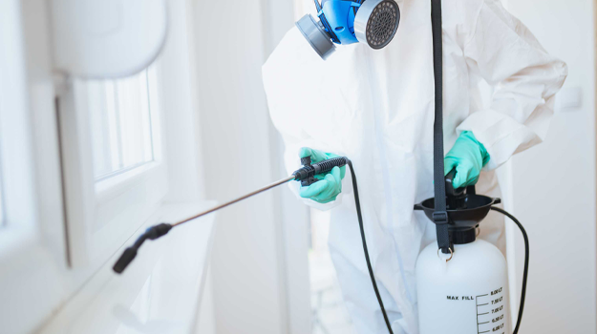
Ежегодно до начала открытия летних оздоровительных смен в лагерях проводятся обработки открытых территорий против грызунов с целью профилактики заболеваний, переносчиками которых могут быть грызуны.
Дератизация – это комплекс мер, направленный на уничтожение грызунов (крыс, мышей и полевок).
Данное мероприятие проводится на основании требований п. 3.11.2.,СП 2.4.3648-20 «Санитарно-эпидемиологические требования к организациям воспитания и обучения, отдыха и оздоровления детей и молодежи», где указано, что не позднее 5-7 суток перед открытием смены в целях профилактики геморрагической лихорадки с почечным синдромом и других инфекционных болезней необходимо организовать и провести мероприятия по борьбе с грызунами. Обработка проводится как территории лагеря, так и по периметру за территорией в радиусе 100м.
Перед проведением дератизации, выполняется благоустройство территории лагеря с расчисткой от мусора, валежника, сухостоя и за его территорией на расстоянии 100 метров по периметру; скос и расчистка от травяной растительности, стрижка газонов.
В соответствии с требованиями СанПиН 3.3686-21 «Санитарно-эпидемиологические требования по профилактике инфекционных болезней», необходимо соблюдать требования к организации и проведению дератизации.
Дератизация включает в себя организационные, санитарно-технические, санитарно-гигиенические и истребительные мероприятия, направленные на уничтожение грызунов, имеющих эпидемиологическое и санитарно-гигиеническое значение.
Дератизация на объектах предусматривает:
- обследование объекта с целью определения видового состава и численности грызунов, заселенности ими объектов и территорий, их санитарно-гигиенического состояния;
- разработку тактики и методики проведения дератизации, определения объемов истребительных и профилактических дератизационных мероприятий;
- проведение дератизации;
- оценку результатов проводимых мероприятий.
При проведении обследования объекта или территории обработки осуществляются мероприятия по определению численности и локализации грызунов с целью расчета заселенности, кратности и объема истребительных мероприятий.
При эксплуатации производственных, общественных, жилых помещений, зданий, транспорта следует соблюдать меры, препятствующие миграции грызунов, создающие неблагоприятные условия для их обитания.
В природных очагах (зоны рекреации, лесопарковые территории, прилегающие к населенным пунктам) истребительные мероприятия проводят до снижения численности грызунов до 7% попадания грызунов в выставленные ловушки в течение 24 часов, в антропоургических очагах (населенные места) - до 3% попадания грызунов в выставленные ловушки в течение 24 часов.
Контроль эффективности истребительных мероприятий осуществляют на основании учета численности грызунов методами ловушко-суток или пылевыми площадками на объектах или на территории до начала дератизационных мероприятий и через 1 - 2 календарных дня (если использовали приманки на основе острых родентицидов) и 10 - 30 календарных дней (если использовали приманки на антикоагулянтах) после их окончания.
Показателями эффективности истребительных работ является освобождение от грызунов зданий и строений.
Эффективными являются дератизационные мероприятия, обеспечивающие:
- отсутствие грызунов на объекте в течение не менее трех месяцев со дня проведения дератизации, при условии обеспечения защиты объекта от проникновения грызунов;
- снижение численности грызунов на территории населенного пункта до 3%, а в природных очагах инфекций или рекреационных лесных массивах по границе населенного пункта до 7% попаданий грызунов в течение 24 часов в установленные ловушки.
Объект и территория считаются заселенными грызунами при наличии хотя бы одного из следующих признаков:
а) наличие отловленного грызуна;
б) обнаружение следов грызунов на контрольно-пылевых (следовых) площадках;
в) открытое перемещение грызунов по объекту или территории;
г) наличие жилых нор, свежего помета, повреждение продуктов, тары и других предметов;
д) поедание грызунами разложенной приманки.
Объект считается свободным от грызунов, если отсутствуют все вышеперечисленные признаки.
При барьерных, сплошных и очаговых дератизационных мероприятиях используют родентициды острого действия или антикоагулянты второго поколения, а также физические средства дератизации.
Родентициды острого действия применяют только организации, осуществляющие дезинфекционную деятельность, при наличии эпидемиологических и санитарно-гигиенических показаний (численность выше критерия низкой численности 3% в населенных местах и 7% в природных очагах инфекций).
Родентицидные средства кумулятивного действия на основе антикоагулянтов первого и второго поколений необходимо применять только в местах, недоступных для детей и домашних животных, отдельно от пищевых продуктов и фуража. Они помещаются на специальные подложки в закрывающиеся пронумерованные одноразовые или многоразовые контейнеры, другие емкости и средства, обеспечивающие безопасность людей и домашних животных.
При изготовлении приманок для грызунов используют разрешенные к применению на территории Российской Федерации родентициды.
Места раскладки родентицидных средств контролируются в течение всего периода проведения дератизационных мероприятий. Контроль прекращается, если они повсеместно остаются нетронутыми более двух недель, что указывает на исчезновение грызунов. Родентицидные средства оставляют на объекте в качестве профилактического средства или собирают и утилизируют.
Не допускается выдача (передача) родентицидов лицам, не прошедшим соответствующую профессиональную подготовку по дезинфектологии.
Дератизация осуществляется специализированными организациями.
После окончания работ, организацией предоставляется акт выполненных работ, в котором указаны — площадь обработанной территории, используемое средство, его количество, число лиц, участвующих в раскладке приманки, дата проведения дератизации и подпись руководителя. Также обязательно выполняется контроль качества проведенных обработок против грызунов.
Эффективной считается дератизация, обеспечивающая отсутствие грызунов на объекте в течение не менее трех месяцев со дня проведения обработки и снижение численности грызунов на территории до 3% попаданий грызунов в течение суток в установленные ловушки.

